Elena Poniatowska Amor (París, Francia, 1932)
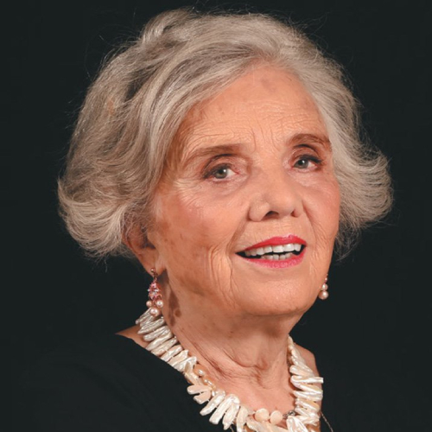

Primera Vitrina
Novela
Poniatowska Amor, Elena. Hasta no verte, Jesús mío. [México]. Era. [1970]. 315 págs.
Novela basada en la vida de Jesusa Palancares, una soldadera mexicana, que retrata la lucha de una mujer en un entorno difícil para una mujer.

Localización: Biblioteca de Filología-María Zambrano, DP860(72)PONe7has
https://ucm.on.worldcat.org/oclc/651542851

Crónica
Poniatowska Amor, Elena. La noche de Tlatelolco: testimonios de historia oral. Madrid. Escolar y Mayo. 2015. 284 págs. [33] p. de lám.
Un clásico de la literatura testimonial que recopila voces y testimonios sobre la represión estudiantil del 2 de octubre de 1968.

Localización: Biblioteca de Filología-María Zambrano, LA972"19"PON
https://ucm.on.worldcat.org/oclc/904710499

Segunda Vitrina

Novela
Poniatowska Amor, Elena. Tinísima. México. Era. 1993. 663 págs.
Biografía novelada de la fotógrafa y activista italiana Tina Modotti, ganadora del Premio Mazatlán.

Localización: Biblioteca de Filología-María Zambrano,
DP860(72)PONe7tin
https://ucm.on.worldcat.org/oclc/431858574

Novela
Poniatowska Amor, Elena. Querido Diego, te abraza Quiela. 9ª ed. México. Ediciones Era. 1987. 72 págs.
Novela corta epistolar centrada en Angelina Beloff, la primera esposa de Diego Rivera.


Localización: Biblioteca de Filología-María Zambrano, CJ 34/15 https://ucm.on.worldcat.org/oclc/912051416

Novela
Poniatowska Amor, Elena. La piel del cielo. Madrid. Suma de Letras. [2002]. 466 págs.

Novela ganadora del Premio Alfaguara.

Localización: Biblioteca de Educación, ED 75146 https://ucm.on.worldcat.org/oclc/433060075

Crónica
Poniatowska Amor, Elena. Nada, nadie: las voces del temblor. México. Era. 1988. 310 págs. [24] p. de lám.

Crónica detallada de la solidaridad y tragedia vivida durante el terremoto de 1985 en México.

Localización: Biblioteca de Filología-María Zambrano, DP972"19"PON https://ucm.on.worldcat.org/oclc/1024634028

